安徽大学20 11 —20 12 学年第 2 学期
《 微机原理与接口技术 》考试试卷（A卷）
（闭卷 时间120分钟）

院/系 年级 专业 姓名 学号

题 号 | 一 | 二 | 三 | 四 | 五 | 六 | 七 | 总分
得 分

一、选择题（每小题2分，共20分）
得分

1、8086微处理器的数据总线为（ ）位。
A、8 B、16 C、32 D、64

2、接口芯片8259A是（ ）。
A、可编程DMA控制器 B、可编程中断控制器
C、可编程定时/计数器 D、总线仲裁器

3、Intel 8086中断向量表中的类型21H是（ ）
A、双重失效 B、段不存在
C、协处理器出错 D、DOS系统功能调用

4、某存储单元的段基址为3806H，段内偏移地址为2A48H，该存储单元的物理地址为（ ）。
A、4100H B、3AA08H C、3B008H D、3AAA8H

5、某存储器芯片有地址线13根，数据线8根，该存储器芯片的存储容量为（ ）。
A、15K×8 B、32K×256 C、8K×8 D、32K×8

6、用来存放即将执行的指令的偏移地址的寄存器是（ ）。
A、SP B、IP C、BP D、CS

7、8086 CPU的NMI引脚上输入的信号是（ ）
A、可屏蔽中断请求 B、非屏蔽中断请求 C、中断响应 D、总线请求

8、指令MOV 0283H[BX][SI]，AX中目的操作数的寻址方式为（ ）。
A、相对基址变址寻址 B、寄存器寻址 C、基址变址寻址 D、间接寻址

9、计算机中广泛应用的RS-232C实质上是一种（ ）。
A、串行接口芯片 B、串行通信规程（协议）
C、串行通信接口标准 D、系统总线标准

10、在以查询方式与I/O端口交换数据时，外设准备好的状态信息是通过（ ）提供给CPU进行查询的。
A、控制总线 B、地址总线 C、数据总线 D中断请求线

得分

二、填空题（每空1分，共20分）

1、92的八进制与十六进制分别表示为 与 。

2、总线从不同的使用层次可以分为四类，即 、 、 以及 与 。

3、一片8253接口芯片有 个独立的16位计数器通道，每个通道有 个工作方式。

4、在8086 CPU中，每个总线周期至少包含4个时钟周期（T₁ ~T₄），一般情况下，在总线周期的T₁状态传送 ，T₂ ~T₄状态传送 。

5、设SS = 2000H，SP = 40H，BX = 3120H，AX = 25FEH，则下列指令
PUSH BX
PUSH AX
POP BX
POP AX
后AX与BX中的内容分别为 与 。

6、微型计算机对I/O端口编址常采用的两种方式分别为 与 。

7、8086可以处理256种不同的中断，可以分为两大类即 与 。

8、在串行通信中，按传送方向可分为三种不同的工作方式，这三种工作方式分别为 、 与 。

9、符号定义语句如下：
LABEL1 DB 3，4，5，‘1234’
LABEL2 DB 0
LEN EQU LABEL2 – LABEL1
则LEN的值为 。

三、简答题（每小题5分，共20分）
得分

1、标志位寄存器FLAGS的9位有效标志位可以分为哪两类，每一类各有哪些标志位？

2、什么是中断向量表，中断向量表的功能是什么？

3、什么叫MODEM？用标准电话线发送数字数据为什么要用MODEM？调制的形式主要有哪些？

4、CPU与外设间传送数据的方式主要有哪几种？

四、阅读程序回答问题（每小题10分，共20分）
得分

1、设DS = 1000H，ES = 2000H，SS = 3500H，SI = 00A0H，DI = 0024H，BX = 0100H，BP = 0200H，数据段中变量名为VAL的偏移地址为0030H，请指出下列语句中源操作数的寻址方式与物理地址值。（每题2分，共10分）

（1）MOV AX，VAL
源操作数的寻址方式 、物理地址值

（2）MOV AX，ES：[BX]
源操作数的寻址方式 、物理地址值

（3）MOV AX，[BX+10H]
源操作数的寻址方式 、物理地址值

（4）MOV AX，VAL[BP+SI]
源操作数的寻址方式 、物理地址值

（5）MOV AX，VAL[BX+DI]
源操作数的寻址方式 、物理地址值

2、将下列程序段空缺部分按题目要求补充完整（每空2分，共10分）
某班7个同学的英语成绩存入数组ARRAY中，下列程序段完成以下工作：
  - 给每人加5分，结果存入NEW数组中；
  - 把总分存到SUM单元中

程序段代码如下：

DATA SEGMENT
ARRAY DB ?, ?, ?, ?, ?, ?, ?
NEW DB 7 DUP（？）
SUM DW 0
DATA ENDS
……
MOV AX，DATA
MOV DS，AX

- LEA SI，ARRAY
[1]
[2]
NEXT1： MOV AL，[SI]
ADD AL，5
[3]
INC SI
[4]
LOOP NEXT1

- LEA SI， ARRAY
CLC
MOV CX，7
NEXT2： [5]
MOV AH，0
ADC SUM，AX，
INC SI
LOOP NEXT2

得分

五、综合题（20分）

某微机系统用串行方式接收外设送来的数据，再把数据送到CRT去显示，若波特率为1200，波特率因子为16，用8253产生收发时钟，系统时钟频率为5MHz，收发数据个数为COUNT，数据存放到数据段中以BUFFER为始址的内存单元中。8253与8251A的基地址为分别为300H和304H。
1、编写8253的初始化程序；（5分）
2、编写8251A的初始化程序；（5分）
3、编写接收数据的程序；（5分）
4、在图（6）中画出系统硬件连线图。（5分）

附：（1）8253芯片的控制字格式如图（1）所示；
（2）8251A芯片的方式字格式如图（2）、（3）所示；
（3）8251A芯片的命令字格式如图（4）所示；
（4）8251A芯片的状态字格式如图（5）所示。
（5）8251A初始化程序中写入操作的恢复时间请采用下述的宏指令实现：
REVTIME MACRO
MOV CX，02
D0： LOOP D0
ENDM

SC₁ SC₀
RL₁ RL₀
M₂ M₁ M₀
BCD
D₇
D₆
D₅
D₄
D₃
D₂
D₁
D₀
000方式0
001方式1
X10方式2
X11方式3
101方式5
100方式4
00计数器锁存
01 只读/写计数器低字节
10只读/写计数器高字节
11 先读/写计数器低字节，后读/写高字节
00 通道0
01 通道1
10 通道2
11 无效
图（1） 8253芯片的控制字格式
1 BCD 码计数
0 二进制计数
S2
EP
B1
00 字符长度为５位
01字符长度为６位
10字符长度为７位
11字符长度为８位
x0无奇偶校验位
01奇校验
11偶校验
00 无效
01 1个停止位
10 1.5个停止位
11 ２个停止位
图（2）8251A异步方式字
01异步方式x1
10异步方式xl6
S1
PEN
B2
L1
L2
11异步方式x64

SCS
ESD
EP
PEN
L2
L1
0
0
与异步方式相同
１SYNDET为输入（外同步）
０SYNDET为输出（内同步）
１单字符同步
０双字符同步
图（3）8251A同步方式字
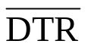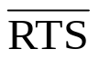
EH
IR
RTS
ER
SBRK
RxE
DTR
TxEN
1 允许发送
０禁止发送
０正常工作
1 使TxD线变低，发送空白字符
1 使错误标志PE，OE，FE均复位
０禁止接收
1 允许接收
引脚输出低电平
1 内部复位，使8251A回到方式选择格式
1 启动搜索同步字符
图（4）8251A命令字格式
引脚输出低电平
1 使
1 使

DSR
SYNDET/BRKDET
FE
PE
TxE
RxRDY
TxRDY
溢出错误
帧错误（只用于异步方式）
数据装置准备好
图（５）8251A状态字格式
同引脚含义
OE
奇偶错误
发送器准备好

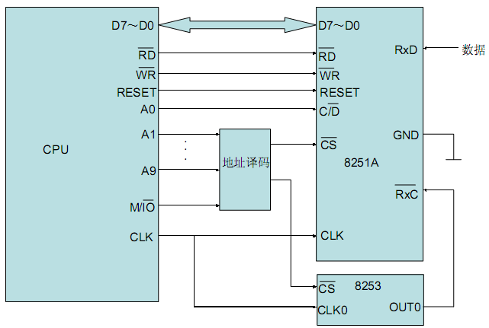
图（6）系统硬件图

